Умей сказать «НЕТ»

- Назови причину. Скажи тем, кто тебе предлагает, почему не хочешь принимать наркотик: «Я знаю, что это опасно для меня».
- Будь готов к различным видам давления. Люди, предлагающие наркотик могут быть дружелюбны или агрессивны. Пригласи друзей принять участие в беседе. Соблазнители, скорее всего, уйдут.
- Имей какое-нибудь дело. Если ты занят, это уже будет причиной отказа. Даже если ты скажешь, что всего-навсего собираешься пойти поесть, то это уже возможность избежать ситуации, когда ты под «нажимом».
- Лучший способ защиты – нападение. Спроси, почему тот, кто предлагает наркотики, сам их не употребляет. А если употребляет, то, как часто и как долго он может без них обходиться.
- Не обязательно объяснять всем свои причины: «Не хочу и все».
- Избегай ситуаций. Старайся быть подальше от людей употребляющих наркотические вещества.
- Дружи с теми, кто не употребляет наркотики. Твои настоящие друзья не будут заставлять или предлагать тебе попробовать яд.

Адреса экстренной помощи

ГАУ ТО «ОЦПР», Тюменский район, 23 км Салаирского тракта,
т. 77-05-53, 77-04-13, www.ocpr72.ru

Служба семейного консультирования по вопросам наркозависимости, г. Тюмень, ул. Профсоюзная,
д.30, оф.3, т. 50-99-66, 46-67-63

Управление Федеральной службы по контролю за оборотом наркотиков России по Тюменской области т. 27-00-00

Общественная приемная Губернатора Тюменской области по защите прав детей и подростков,
т. 20-15-49

ГЛПУ ТО «Областной наркологический диспансер», г. Тюмень, ул. Семакова, 11,
т.: 46-15-47, 46-86-17, 21-61-52

Автономное учреждение социального обслуживания населения «Центр социальной помощи семье и детям «Мария»,
т. 33-79-39

Департамент по спорту и молодежной
политике Тюменской области

ГАУ ТО «Областной центр профилактики и реабилитации»

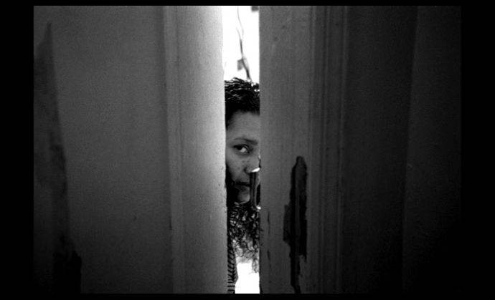
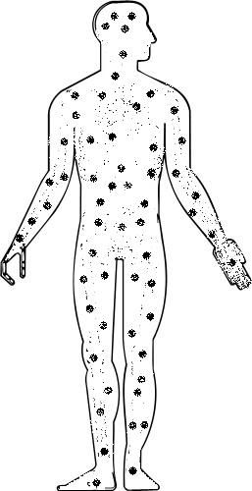
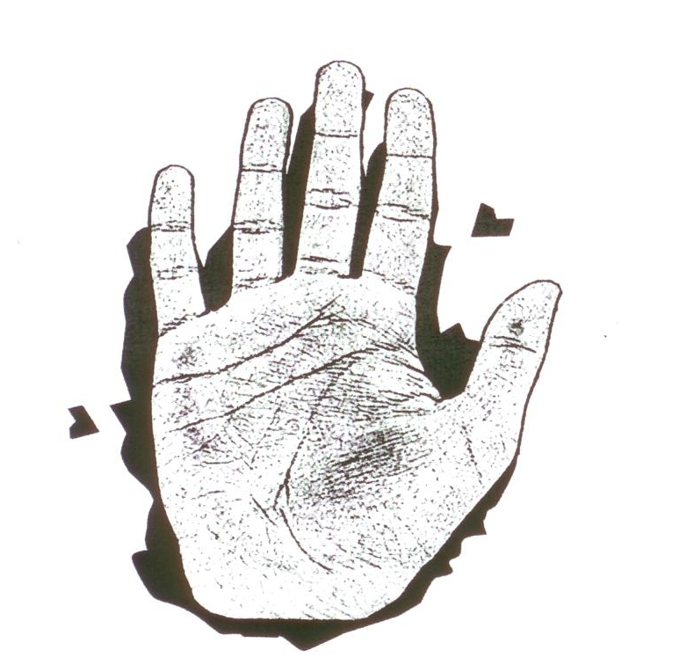
Правда от
врача – нарколога

Как показывает практика, обращение к врачу-наркологу больного наркоманией происходит через несколько лет после начала употребления наркотиков, когда, как правило, полностью сформирована психическая и физическая зависимости. Все это делает усилия специалистов по лечению больного практически бесполезными, лечение может длиться годами, с постоянными рецидивами (возвращением) болезни, с необходимостью больших финансовых и моральных затрат.
Наркотиков, которые бы не вызывали зависимости не существует и не существует людей, для которых наркотики были бы неопасны (ни у кого из нас нет биологической защиты, позволяющей избежать привыкания).
Первой появляется психическая зависимость, которая связана с невозможностью получения позитивных эмоций без употребления психоактивных веществ. После неё возникает физическая зависимость, когда наркотик включается в обменные процессы организма. В результате, в отсутствие наркотика, наркоман испытывает невыносимую физическую боль.
Вследствие употребления наркотиков, страдает иммунитет, нарушается процесс работы всех систем организма (головного мозга, печени, сердца, легких). Велик риск заражения опасными инфекционными заболеваниями, такими как, СПИД, ВИЧ, гепатит, сифилис, сепсис (заражение крови).
Кроме психических и медицинских проблем, наркоман лишается шанса получить - хорошую работу, счастье взаимной любви, полноценную семью, радость творчества, возможность реализовать себя в жизни. Человек лишается будущего.
Ты согласен
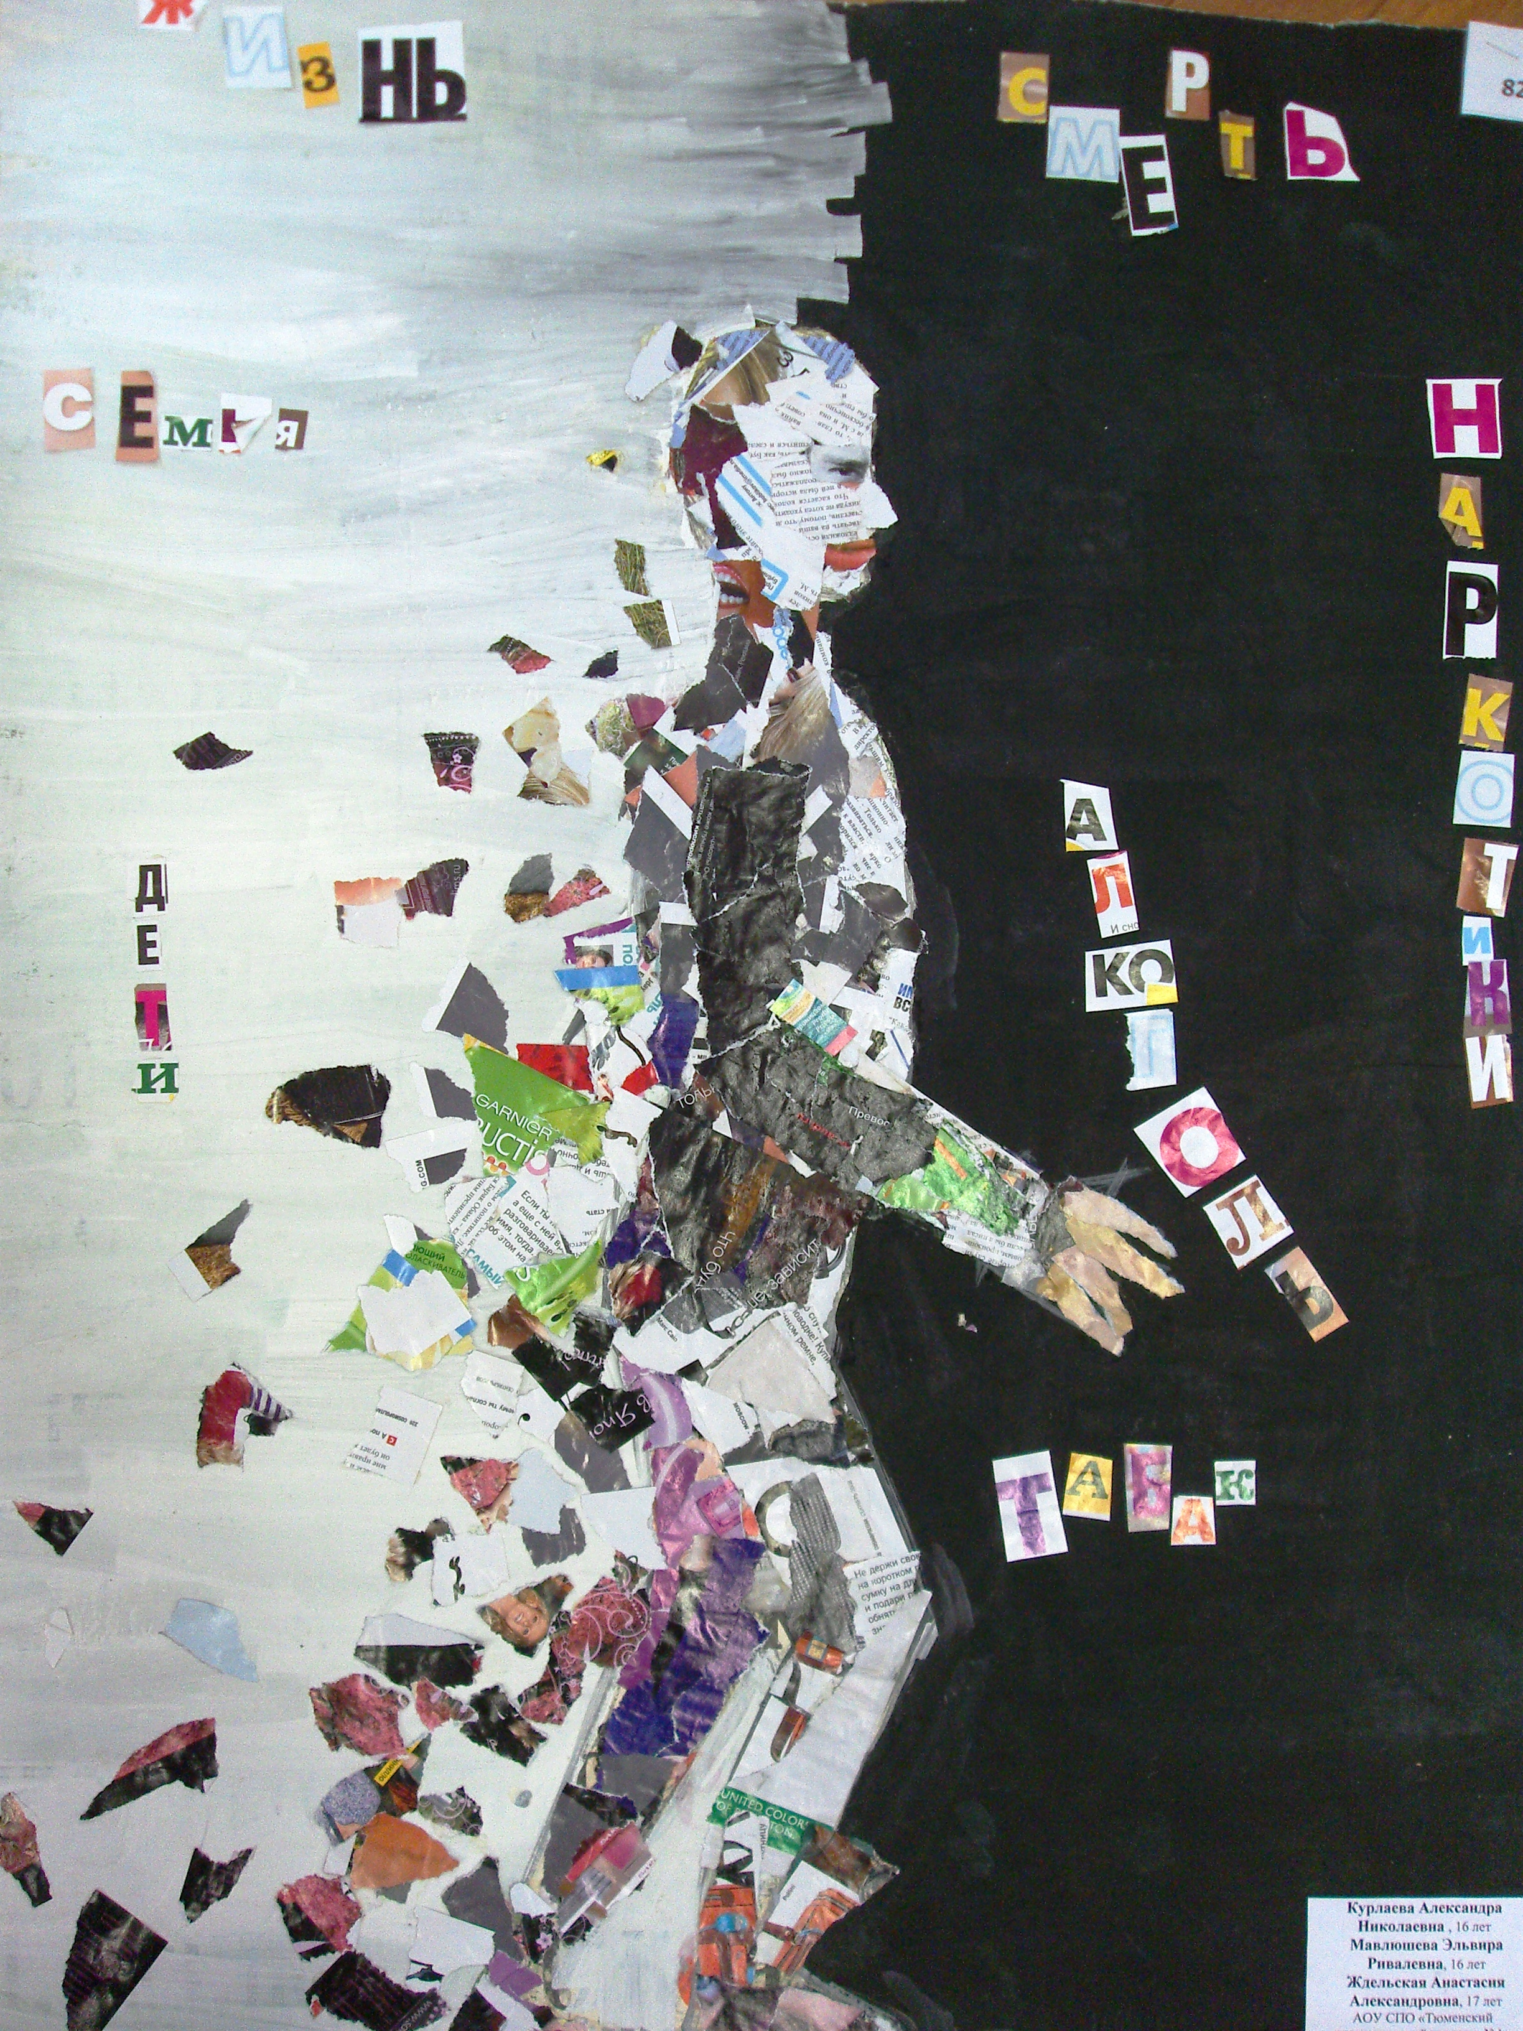
Правда от представителя правоохранительных
органов
Статья 40 Закона РФ «О наркотических средствах и психотропных веществах» запрещает потребление наркотических средств или психотропных веществ без назначения врача.
За употребление, хранение и другие действия, связанные с незаконным оборотом наркотических веществ, предусмотрено административное и уголовное преследование.
Кодекс об административных правонарушениях
Статья 6.13. Пропаганда либо незаконная реклама наркотических средств, психотропных веществ или их прекурсоров - влечет наложение административного штрафа на граждан в размере от двух тысяч до двух тысяч пятисот рублей.
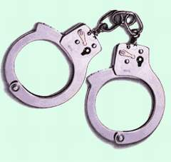
Уголовный кодекс РФ
Статья 228. Незаконное изготовление, приобретение, хранение, перевозка, пересылка, либо сбыт наркотических средств или психотропных веществ, наказываются лишением свободы на срок от пяти до десяти лет с конфискацией имущества или без таковой.
Статья 229. Хищение либо вымогательство наркотических средств наказывается лишением свободы сроком от трех до семи лет.
Статья 230.Склонение к потреблению наркотических средств или психотропных веществ предусматривает наказание в виде лишения свободы до пяти лет.
Примечание. Лицо, добровольно сдавшее наркотические средства и активно способствовавшее раскрытию или пресечению преступлений, связанных с незаконным оборотом наркотических средств, изобличению лиц, их совершивших, освобождается от уголовной ответственности за данное преступление.
Платить

Правда от наркозависимого

Я уже не помню, когда впервые покурил травку. Сначала думал, что я смогу это контролировать. Друзья говорили мне, что попробовав один раз – наркоманом не станешь.
Правдой оказалось то, что я быстро и незаметно подсел на систему.
Реальностью оказалось и то, что меня выгнали из института, от меня отвернулись друзья, меня бросила моя девушка. Когда я очнулся – я был один, без денег, со страшным диагнозом - ВИЧ, который прозвучал для меня как приговор. Семья от меня отказалась, когда я продал все, что было в доме.
Два долгих и мучительных года лечения, срывы, больницы. Сегодня я снова трезв. И говорю всем правду: «...Наркотики – это боль, унижение, болезни, одиночество. Наркотики – медленная и мучительная смерть».

такую цену?

